2011 6m and Down コンテスト レビュー

2011年度6m and Downコンテスト、参加された皆さんお疲れ様でした。私は今年も例年通り X50部門 に参加しました。前日はコンディションも良く色々なエリアの局がよく入っていたので、当日のコンディションも期待していました。

昨年は運も味方になり、初めて6m and Downコンテスト X50部門で優勝することができました。正直この部門は関東の局が優勝するのには 「運」 が必要だと感じていました。
コンディションが良すぎると 6 8 の局には勝てません。彼らはCQを出していれば呼ばれ続けるのです。(誤解でしたらお詫びいたします。) 局数もどんどん伸び、当然マルチも増えていきます。一方関東では、参加局が多いため交信局数は伸ばすことができます。交信レートが全然違うのです。

勝つためにはコンディションは「そこそこ」である必要があります。しかし全然開かないのも面白くありません。微妙なラインが存在します。

当日は夕方までのんびりしていました。夜からのコンテストを控えていたため、家庭内SWR上昇を抑えるため無線はほとんどしませんでした。時々「リアルタイム情報」や「J クラスター」でコンディションの把握はしておりましたが。

いつもより30分ほど早い 20時 にシャックに入り、早速適当な周波数でCQを出しました。「適当」というのはいい加減な意味の方ではなく、まさに適当な意味です。ALL JA と ACAGはSSBでコンテスト開始後 3時間 はRUNという方針ですが、6Dは終了時間が早いためSSBでRUNの時間を30分ほど短くしています。その開始直後の周波数選びが局数を伸ばす一つの重要な要因であると考えています。エッジである 50.250MHz付近は混雑が予想されます。6mは当然開いていければ聞こえませんが、もしかしたら他のエリアでは同じ周波数で運用する局がいるかも知れません。突然オープンしたら大混乱です。そのリスクもあるので多少上を選定します。しかしその「上」もまた微妙です。最初にCQを出して開始する局以外は呼びまわりです。たいてい低い周波数から徐々に上へと移動するのではないかと推測しています。とすると上過ぎると下からたどり着くまでに時間もかかりますし、もしかしたら他の周波数帯へQSYしてしまうかも知れません。多くの局とQSOするためにはちょっとでも早く捕獲してもらう必要があるのです。
20時ではまだバンドは静かです。 50.292MHzという上過ぎず下過ぎない周波数を選びました。ローカルノイズが50.295MHz付近にあるので、それを外しました。開始３時間での目標QSO数は、以前は250に設定していましたが近年は200に下げています。局数の減少に伴うものですが、じっさい250QSOは私の設備ではかなりきついです。最初の１時間、100QSOを狙っていましたが、実際は98QSOとわずかに届きませんでした。しかしその後の落ち込みが予想より少なく、2時間目は69QSO、3時間目は予定通り 23:30よりCWに移行しましたが55QSOで、TTL 222QSOと目標をクリアーすることができました。仮眠前に6のマルチを埋めることができれば翌日の方針が大きく変わるのですが、日が変わる前の時点では22:38に呼んでいただいた福岡のJA6UOU局だけでした。FAIによるもでしたがその後が続きませんでした。
SSBでRUNしている最中、50.295MHz に出ていた移動局のかぶりをすこし受けたため、0.5KHzほど下がったところ、なんとその移動局もついて下がってきました。これ以上下がると下の局からのQRMを受けるので我慢しました。
時々7の局が呼んできてくれます。なんかほっとすると同時にうれしくなりました。福島との最初のQSOはJF7GQI/7局でした。また山形からはJR7KGE/7局がコールしてくださいました。宮城はJH7UJI/7局、秋田はJA7AHK局、岩手はCWに変わってからすぐJA7NPV局が。日が変わる前にそれぞれの県から最初にコールしてくださいました。(秋田はNIL)
CWに移行し、日が変わるとコンディションもすこし変化し、西日本方面への飛びが良くなりました。0時台だけで43 27 22 44 41 35 39 とマルチを増やすことができました。
仮眠は3時と決めていたの、でとにかく３時間はCWでやろうと思っていました。実際どのコンテストでも時々浮気しますが、たいてい日が変わった後仮眠まではCWです。自宅でやっているので、夜中に大きな声でコンテストをやるわけにもいかない、というのが大きな理由ですが、最初の３時間でしゃべり疲れていますので仮眠後の事も考えのどを休ませるのです。CQはメモリーでできますが応答は肉声ですしね。

予定の3時になる手前で MSっぽい信号を頻繁に聞くようになり、ちょっと粘ってみました。結果に大きな影響はなく、仮眠時間を30分削っただけとなりました・・・・・

予定通り5時に起床してコンテスト再開です。5時台はCWで。理由は先ほど書いたことと一緒です。6時台からSSBも混ぜて運用します。

依然としてEsによる大きなオープンはありません。10時付近までは主にGWでのQSOです。じっと我慢しながらコンディションの変化を待ちます。電離層の情報、6m DX入感情報、国内HF帯の情報等をNETで入手しながらScが無いかどうか、弱いEsは無いかなどアンテナを回したり、リグのDUAL WATCH機能を使ったりしながら探しました。

この画像は10時頃の電離層の情報です。

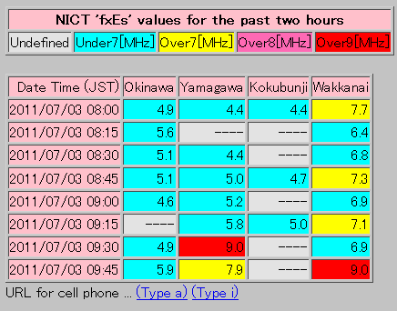

変化が出てきたのは 10時を過ぎてからでした。石垣島から参加の JS6RGY局を見つけました。しかしまだ関東では弱いのか、呼んでいる局はいません。呼んでも呼んでもコールバックがあるのは西日本の局。時間をかけても1マルチUPを狙うか、残り5時間なので時間のロスを気にするか・・・ やはりマルチだろうと呼び続けました。固定局はマルチで勝負っていつも自分で言っていますし。結果は正解でした。５分もかからずQSOする事ができました。もしこの後沖縄が聞こえなければ1マルチロスですから大きいです。(実祭はその後沢山の47マルチ局とQSOできました) その後CQを出しながらDUAL WATCHしていると西日本の局がどうやら8とQSOしています。8はマルチの宝庫です。EsによるScで聞こえるかも知れませんし、弱いEsがあるかも知れません。アンテナを北海道方向に向けCQを出し続けたところ 10:50 にJH8FIH/8局からコールされました。 貴重な 110 マルチをもらいました。気をよくしてCQを出し続けましたが後が続きません。11:02に JE8DVU局からコールされました。マルチは同じ110でした。Esは非常に弱いものでがつんとしたオープンはありません。11:10 にJA8CEA局から呼ばれましたが、結果的にはMSでQSOしたJL8GFB局を含め8は4局3マルチと惨憺たる結果です。
その後は8方向を一時諦め西日本向けにアンテナを向けました。 DXの入感情報では中国、台湾、香港、ベトナムが入っているとのこと。西方向のEsやScがあるのではないかと期待しての向け直しです。すると11:58 に JR6JHE局が鹿児島からコールしてくださいました。CWモードだったのでQSO のチャンスが多いだろうと思われるSSBにモードを変えながらCQを出し続けました。DUAL WATCH でCWの周波数帯も聞いていたところ、沖縄に移動している JI5RPT/6局が爆速CWでパイルをさばいています。すかさず呼ぶとすぐにコールバックがありました。ちゃんと開いていればこんなものです。さっきの苦労はなんだったのか・・・・・ というのはいつもの話し。 QSOした後に信号が強くなることはしょっちゅう経験しています。

SSBに戻ってCQを出していると12:29に JI3OHQ/6局が鹿児島からコールしてくださいました。しかしその後が続かずSSB帯をCQを出しながら探していると JM1TDG/6局を発見。南大東島からの参加です。コンテストのためだけに南大東まで・・・ 気合いが入っています。またJR6WXN/6局も発見しすかさずコール。しかしそれ以降が・・・・

13時付近の電離層は。

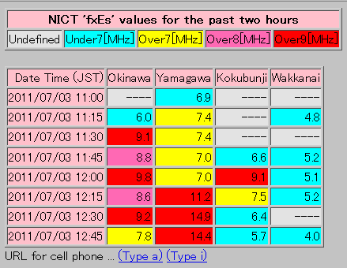

そこで再びCWに戻りCQing。13:22 にJA6CYL局からコールされ42のマルチをGet!! 続いて13:24 JA4UIT局が 33 からコールしてくださいました。 山口!? さらに広島、岡山までも呼んできます。これはいかん。SSBにQSYだっ!! とSSBに移り 50.265MHzでCQ開始。15分ほどは快調に呼ばれます。しかしなんかレートが急に落ちました。良く聞くと2KHzほど上に8の局がいるようで、その局を呼ぶ3の局がいました。8と重なっていちゃ呼ばれないとすぐに 3KHzさがり、50.262MHzでCQ再開。するとまた西日本から呼ばれ始めます。13:51 JA6JMJ局が宮崎からコール。貴重な45のマルチをGet! その後はQSYもせず、DUAL WATCHでマルチ探しをしながらRUNです。コンテスト終了までCQを出し続けました。 西日本方向にいい感じのScも出ていました。DUAL WATCHでいるいる回していると0 2 3の局がSc特有の雰囲気で入っています。これりゃScも期待できると思っていましたが、14:46に呼んでいただいた JK3NSD局だけでした。コンテストの時はScでのQSOが少ないのです。もし南西から西南西にFBなScが在ったとしても西日本の局はなかなかその方向にアンテナを向けてくれません。リスクがあるからです。四国の局がその方向にアンテナを向けてCQを出すのは冒険ですからね。

15時。 コンテスト終了です。通常ですと 50.250MHzでコンテスト参加したお馴染みの各局と報告会的なラウンドQSOをするのですが、今回は私はすぐにシャワーを浴びに。なんとこの日は18時からさいたまスーパーアリーナでSPITzのライブに参加です。自分でも良く体力があるなぁとは思いましたが・・・・

さて結果ですが以下の通りです。

＜結果＞

バンド 交信局数 得点 マルチ
50 MHz 630 630 46
合 計 630 630 × 46 ＝ 28980

＜タイムチャート＞

| 21 22 23 00 01 02 03 04 05 06 07 08 09 10 11 12 13 14|合計
----+------------------------------------------------------+----
50| 98 69 55 29 24 20 4 - 19 33 34 26 50 28 39 24 39 39| 630
----+------------------------------------------------------+----
合計| 98 69 55 29 24 20 4 0 19 33 34 26 50 28 39 24 39 39| 630
累計| 222 295 318 411 528 630|

＜時間ごとの取得マルチプライヤー＞

[50 MHz]
[21] 11 12 14 10 08 13 17 18 16 15 07
[22] 05 20 24 06 04 28 40 09
[23] 19 03
[00] 43 27 22 44 41 35 39
[01] 29 37
[02] 23 26 21
[03] 25
[05] 34 38
[06] 31
[08] 106 30
[10] 47 110
[11] 103 46
[13] 42 33 45

WAJAまでは香川、島根、青森を残しました。

下の画像は CTESTWINにzLogで作成したLOGデータを読み込ませて描かせたグラフです。昨年の6m and Down コンテストの比較です。今年は最初から最後まで去年の累積交信局数を超えたままで推移したことが分かります。コンディションが8方向に極端に悪かったのですが、局数的にはその影響は無かったことが分かります。しかしマルチ数は去年より大幅ダウンとなりました。スコア的には昨年二位のスコアを超えることができましたが、自分の優勝スコアには遠く及びませんでした。
今年のコンディションはどこのエリアに有利だった、という事は断言できない状況ではないでしょうか。８は大票田の１にはほとんどオープンはありませんでしたし、6はこれでもかという位強く1には開いていないと思います。一方沖縄方面は、石垣のJS6RGY局が他の沖縄局より長く入感していたと思いますが、コンテストの半分は暇ではなかったのでしょうか。また沖縄本島や南大東島から１への本格的なオープンは12時半過ぎではないかと分析しています。12:46 にQSOした JM1TDG/6南大東島は私とのQSOが東京との初めての交信だと仰っていました。しかし沖縄にはマジックがあります。短時間で逆転できてしまえるほど呼ばれ続けるそうですので。
関東では 7K1CPT局、JS1XQX/1局等が頑張っていたと思います。 結果発表がとても楽しみです。
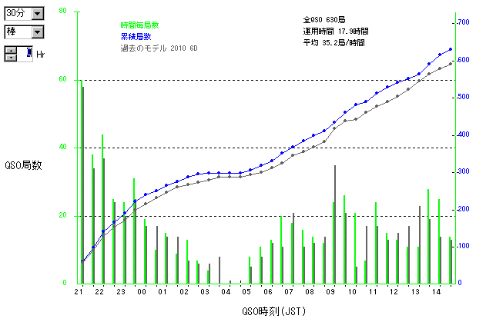
最後になりましたが、QSOしていてただいた皆さん、ありがとうございました。またせっかく呼んでいただいたのにQSOに至らなかった皆さん、申し訳ありませんでした。 次回のコンテストも頑張りますのでよろしくお願いいたします。 QSLカードはほぼ全てJARLに発送しましたが、ご負担な様でしたら折り返しの発行はけっこうでございます。コンテストは本当に楽しいです。

また次のコンテストでお会いしましょう。

de JP1LRT 津久浦慶治

